

Rapport projet de fin de module :
Gestion de Bibliothèque Universitaire

Encadrée par :
CHAYMAA LAMINI

Réalisée par :
RIHAB IKHLEF
INASSE BOUHASSAN
FATIMA EZZAHRAE TOUIR
SAFAE BOUDARHAM

Année universitaire :2025/2026

Table des Matières :
REMERCIEMENT 5
INTRODUCTION 6
CHAPITRE 1 : PRESENTATION DU PROJET 6
1. Contexte et problématique 7
1.1. Contexte du projet 7
1.2. Problématique du projet 7
2. Objectifs du projet 8
CHAPITRE 2 : ANALYSE ET MODELISATION DU SYSTEME 8
1. Présentation de l’UML 9
2. Conception UML dans ce projet 9
3. Diagrammes utilisés 9
3.1. Diagramme de cas d’utilisation : 10
3.2.Diagramme de séquence : 12
3.2.1 Parcours de l’utilisateur (adhérent) : 15
3.2.2 Parcours de l’administrateur : 15
3.3.Diagramme de classe : 16
CHAPITRE 3 : Architecture logicielle et Structure Maven du projet 18
1. Introduction : 18
2. Architecture générale du système : 18
3. Structure du projet Maven 18
4. Organisation des packages 19
4.1. Package model : 19
4.2. Package dao : 20
4.3. Package service : 20
4.4. Package ui : 21
4.5. Package util : 22
4.6. Classe principale App.java : 22
4.7. Dossier src/test/java : 23
5. Conclusion 23

liste des Figures

Figure 1 : Figure 1:Gestion Bibliothèque (administrateur) 9
Figure 2 : Gestion de Bibliothèque (adhérent) 10
Figure 3: Diagramme Authentification 11
Figure 4: Diagramme Empreinte Livre 12
Figure 5: Diagramme Gestion livre 13
Figure 6 : Diagramme de classe 15
Figure 7 : Arborescence des packages du projet Maven 18

REMERCIEMENT

Nous exprimons notre profonde gratitude à Madame Chaymaa Lamini, pour son encadrement rigoureux et la qualité exceptionnelle de ses orientations pédagogiques.
Sa disponibilité, ses conseils méthodologiques ainsi que le suivi constant dont elle a fait preuve tout au long de la réalisation de ce projet ont été déterminants pour son aboutissement.
Nous remercions également l’École Supérieure de Technologie de Meknès pour le cadre académique, les ressources matérielles et le soutien constant mis à notre disposition, Cet environnement d’apprentissage privilégié a joué un rôle essentiel dans la réussite de ce projet.
Enfin, nous adressons nos remerciements à toutes les personnes qui, de près ou de loin, ont apporté leur aide, leur expertise ou leur soutien moral, contribuant ainsi à la réussite de ce travail.

INTRODUCTION

La gestion d’une bibliothèque universitaire nécessite un suivi rigoureux des livres, des adhérents et des opérations de prêt. À l’École Supérieure de Technologie de Meknès, ces tâches sont actuellement réalisées manuellement, ce qui peut entraîner des erreurs, une perte d’informations et une difficulté à assurer la traçabilité des actions. Afin de moderniser ce fonctionnement et d’améliorer l’efficacité du service, une solution informatique devient indispensable.

Le présent projet consiste à développer une application desktop en Java permettant de centraliser et d’automatiser l’ensemble des opérations de gestion de la bibliothèque. L’application intègre notamment la gestion du catalogue de livres, l’administration des adhérents, l’enregistrement des emprunts et retours, ainsi qu’un système d’authentification sécurisé basé sur des rôles. Pour garantir la cohérence des données et la qualité du service, plusieurs contraintes d’intégrité et règles métier ont été définies et appliquées.

Ce rapport présente l’analyse, la modélisation UML et la conception logicielle du système, suivies de l’implémentation pratique de l’application. Il met en évidence les choix techniques réalisés et l’organisation globale qui permet d’assurer une solution fiable, cohérente et adaptée aux besoins de la bibliothèque universitaire.

CHAPITRE 1 : PRESENTATION DU PROJET

Contexte et problématique
La bibliothèque universitaire joue un rôle essentiel dans l’accès aux ressources pour les étudiants et les enseignants. Cependant, la gestion actuelle repose sur des méthodes manuelles qui présentent plusieurs limites

1.1. Contexte du projet
Le contexte peut être présenté ainsi :
- La bibliothèque doit gérer un grand nombre de livres, d’adhérents et d’opérations de prêt.
- Les informations sont souvent notées sur papier ou dans des fichiers non centralisés.
- Le personnel doit vérifier manuellement la disponibilité des ouvrages et suivre les retours.

1.2. Problématique du projet
La problématique se résume ainsi :
- Risque élevé d’erreurs et de perte de données.
- Difficulté à suivre correctement les prêts, retards et exemplaires disponibles.
- Absence de traçabilité des opérations (ajout, suppression, emprunt, retour).
- Gestion lente, manque d’efficacité et manque de sécurité dans l’accès aux données.
- Impossible d’appliquer automatiquement des règles comme la limite d’emprunts ou le blocage en cas de retard.

- En résumé, la gestion manuelle ne répond plus aux besoins de la bibliothèque. Une solution informatique devient indispensable pour automatiser les opérations, améliorer l’organisation et garantir la fiabilité des informations.

Objectifs du projet
Le projet de gestion de la bibliothèque a été conçu dans le but de faciliter et moderniser l’ensemble des activités liées aux livres, aux adhérents et aux emprunts, tout en assurant un service plus efficace et sécurisé pour les utilisateurs.
Les principaux objectifs poursuivis étaient :
- Automatiser la gestion des livres, des adhérents et des emprunts.
- Garantir la cohérence et l’intégrité des données grâce à des règles métier strictes.
- Sécuriser l’accès via un système d’authentification par rôle (ADMIN, UTILISATEUR).
- Offrir une interface simple et intuitive pour les utilisateurs.
- Améliorer la traçabilité des opérations importantes.

- Ainsi, ce projet permettra de simplifier le travail du personnel, de réduire les erreurs et d’offrir un meilleur service aux adhérents.

CHAPITRE 2 : ANALYSE ET MODELISATION DU SYSTEME

1. Présentation de l’UML
L’UML (Unified Modeling Language) est un langage graphique standardisé qui permet de modéliser un système logiciel de manière visuelle. Il facilite la communication entre les membres d’une équipe, permet de formaliser la structure et le comportement du système avant son implémentation et sert de support pour vérifier la cohérence des règles métier.

2. Conception UML dans ce projet
Dans le cadre du projet de gestion de la bibliothèque universitaire, la modélisation UML a été utilisée pour représenter les entités principales du système et leurs interactions. Elle permet de :

- Identifier les principales entités : Livre, Adhérent, Emprunt, Utilisateur.
- Visualiser les interactions entre les acteurs (ADMIN, UTILISATEUR) et le système.
- Représenter les règles métier et les contraintes d’intégrité afin d’assurer la cohérence des données.
- Préparer la structure du code et faciliter l’implémentation future.

3. Diagrammes utilisés
Pour ce projet, trois types de diagrammes UML ont été retenus pour assurer une conception complète et précise :

3.1. Diagramme de cas d’utilisation :
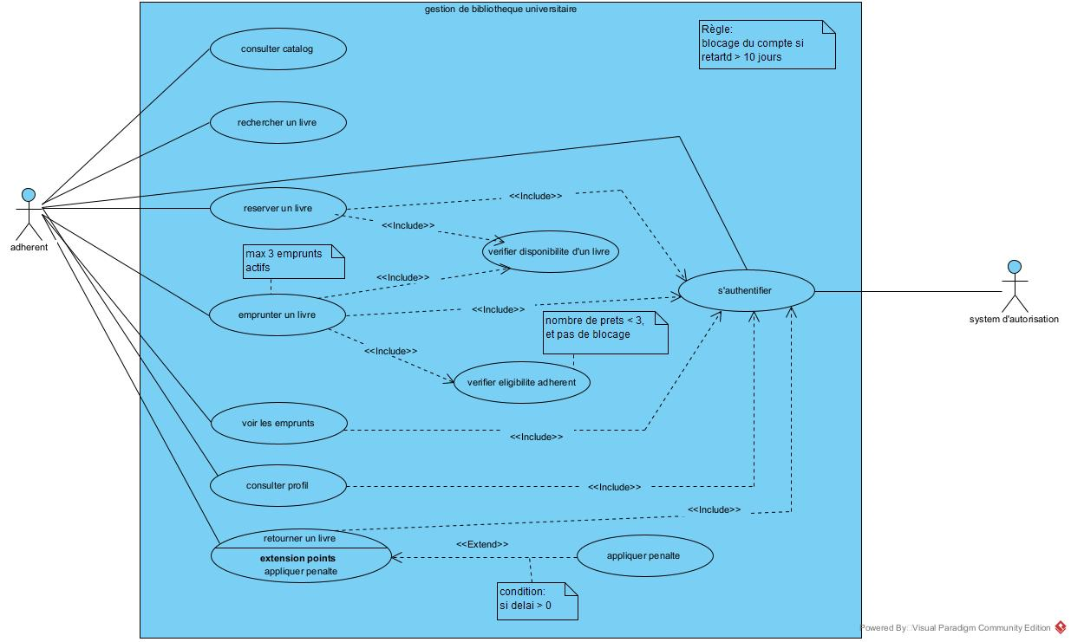
Figure 1 : Figure 1:Gestion Bibliothèque (administrateur)

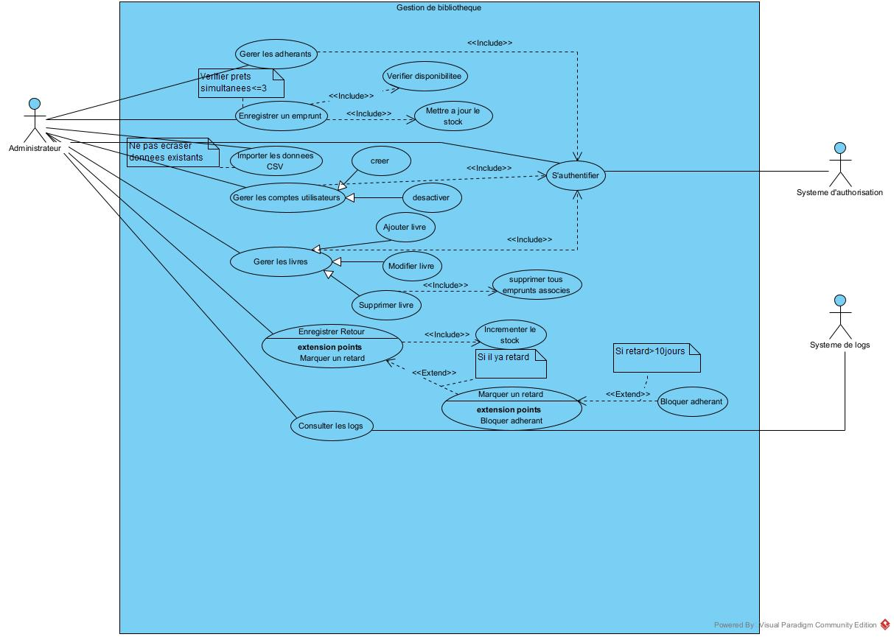
Figure 2 : Gestion de Bibliothèque (adhérent)

Le diagramme de cas d’utilisation présente de manière simple les fonctionnalités offertes par le système ainsi que les interactions entre les différents utilisateurs. Il permet de visualiser rapidement ce que chaque acteur peut faire, sans entrer dans le fonctionnement technique.
Dans notre projet de gestion de bibliothèque universitaire deux acteurs principaux interviennent :

- L’adhérent, qui peut consulter le catalogue, rechercher un livre, réserver ou emprunter un ouvrage, consulter son profil, suivre ses emprunts et retourner un livre. Le diagramme montre également les règles qui s'appliquent, comme la limite de trois emprunts actifs ou l'application de pénalités en cas de retard.

- L’administrateur, qui intervient pour gérer le système : ajout et mise à jour des livres, gestion des adhérents, suivi des réservations, validation des retours, application manuelle de sanctions si nécessaire, et consultation des statistiques ou de l’état des emprunts. Il dispose donc d’une vue complète et d’un contrôle global sur la bibliothèque.

- Cette représentation permet de comprendre rapidement les services disponibles pour chaque rôle et les interactions prévues dans le système, ce qui constitue une base essentielle avant le développement.

3.2.Diagramme de séquence :

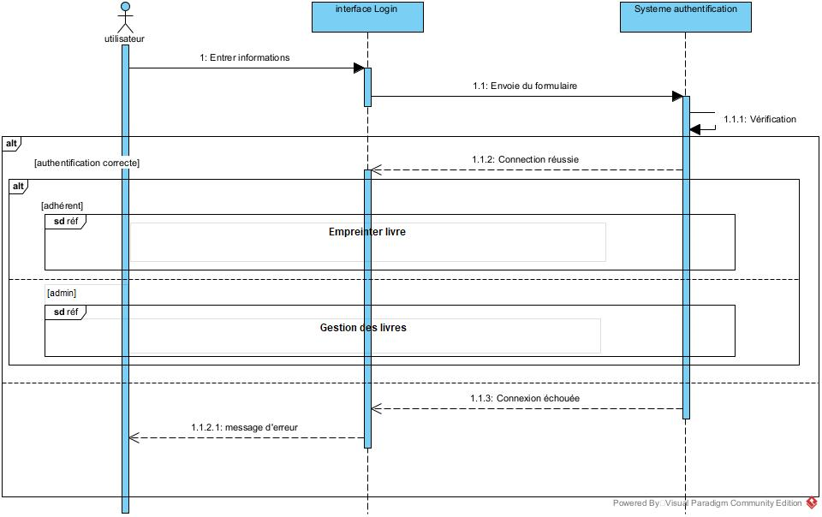
Figure 3: Diagramme Authentification

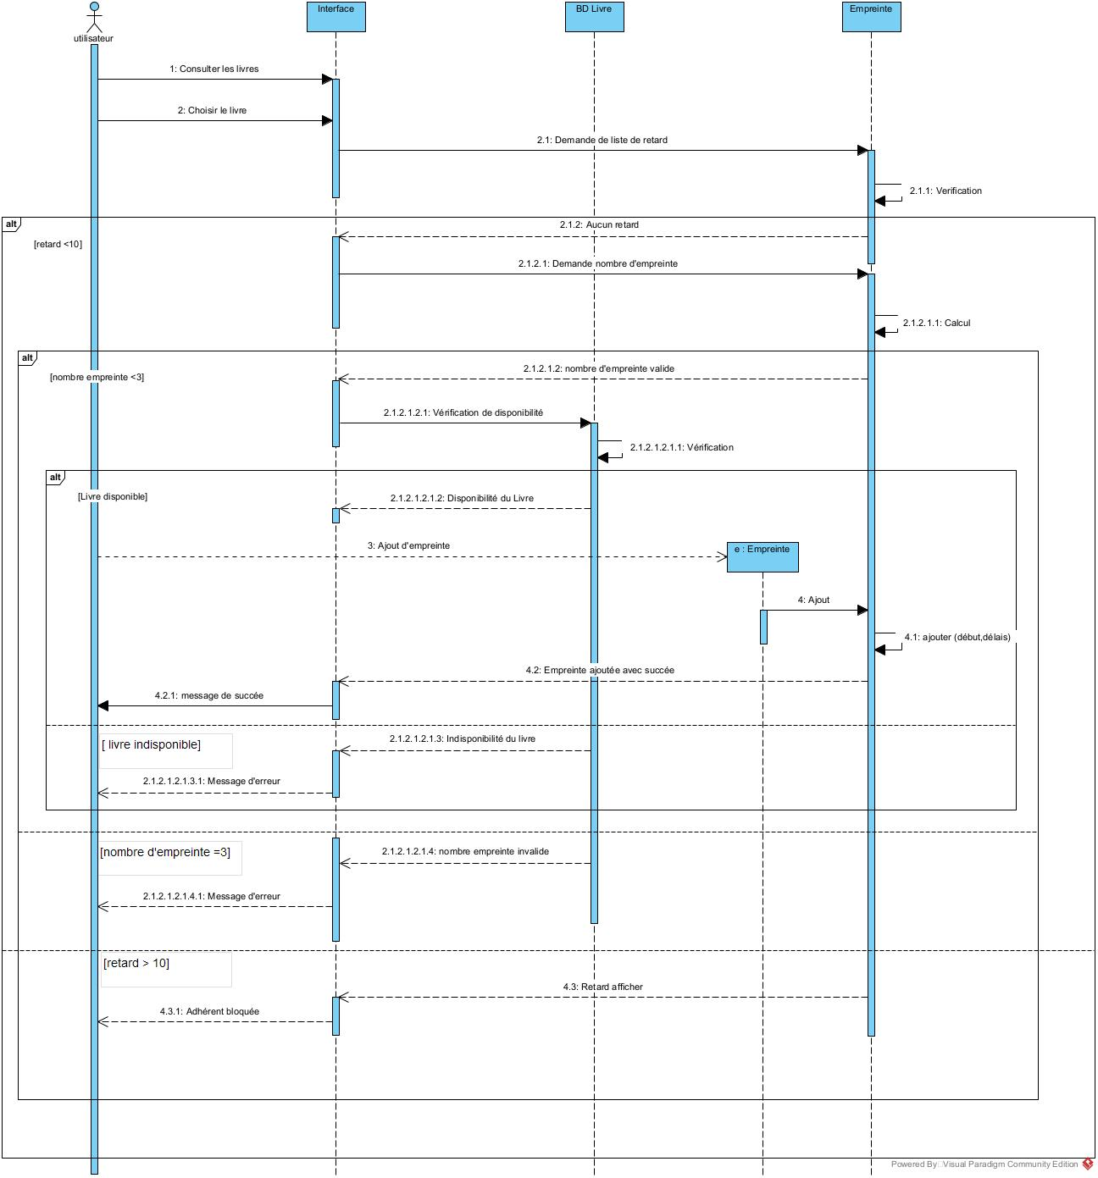
Figure 4: Diagramme Empreinte Livre

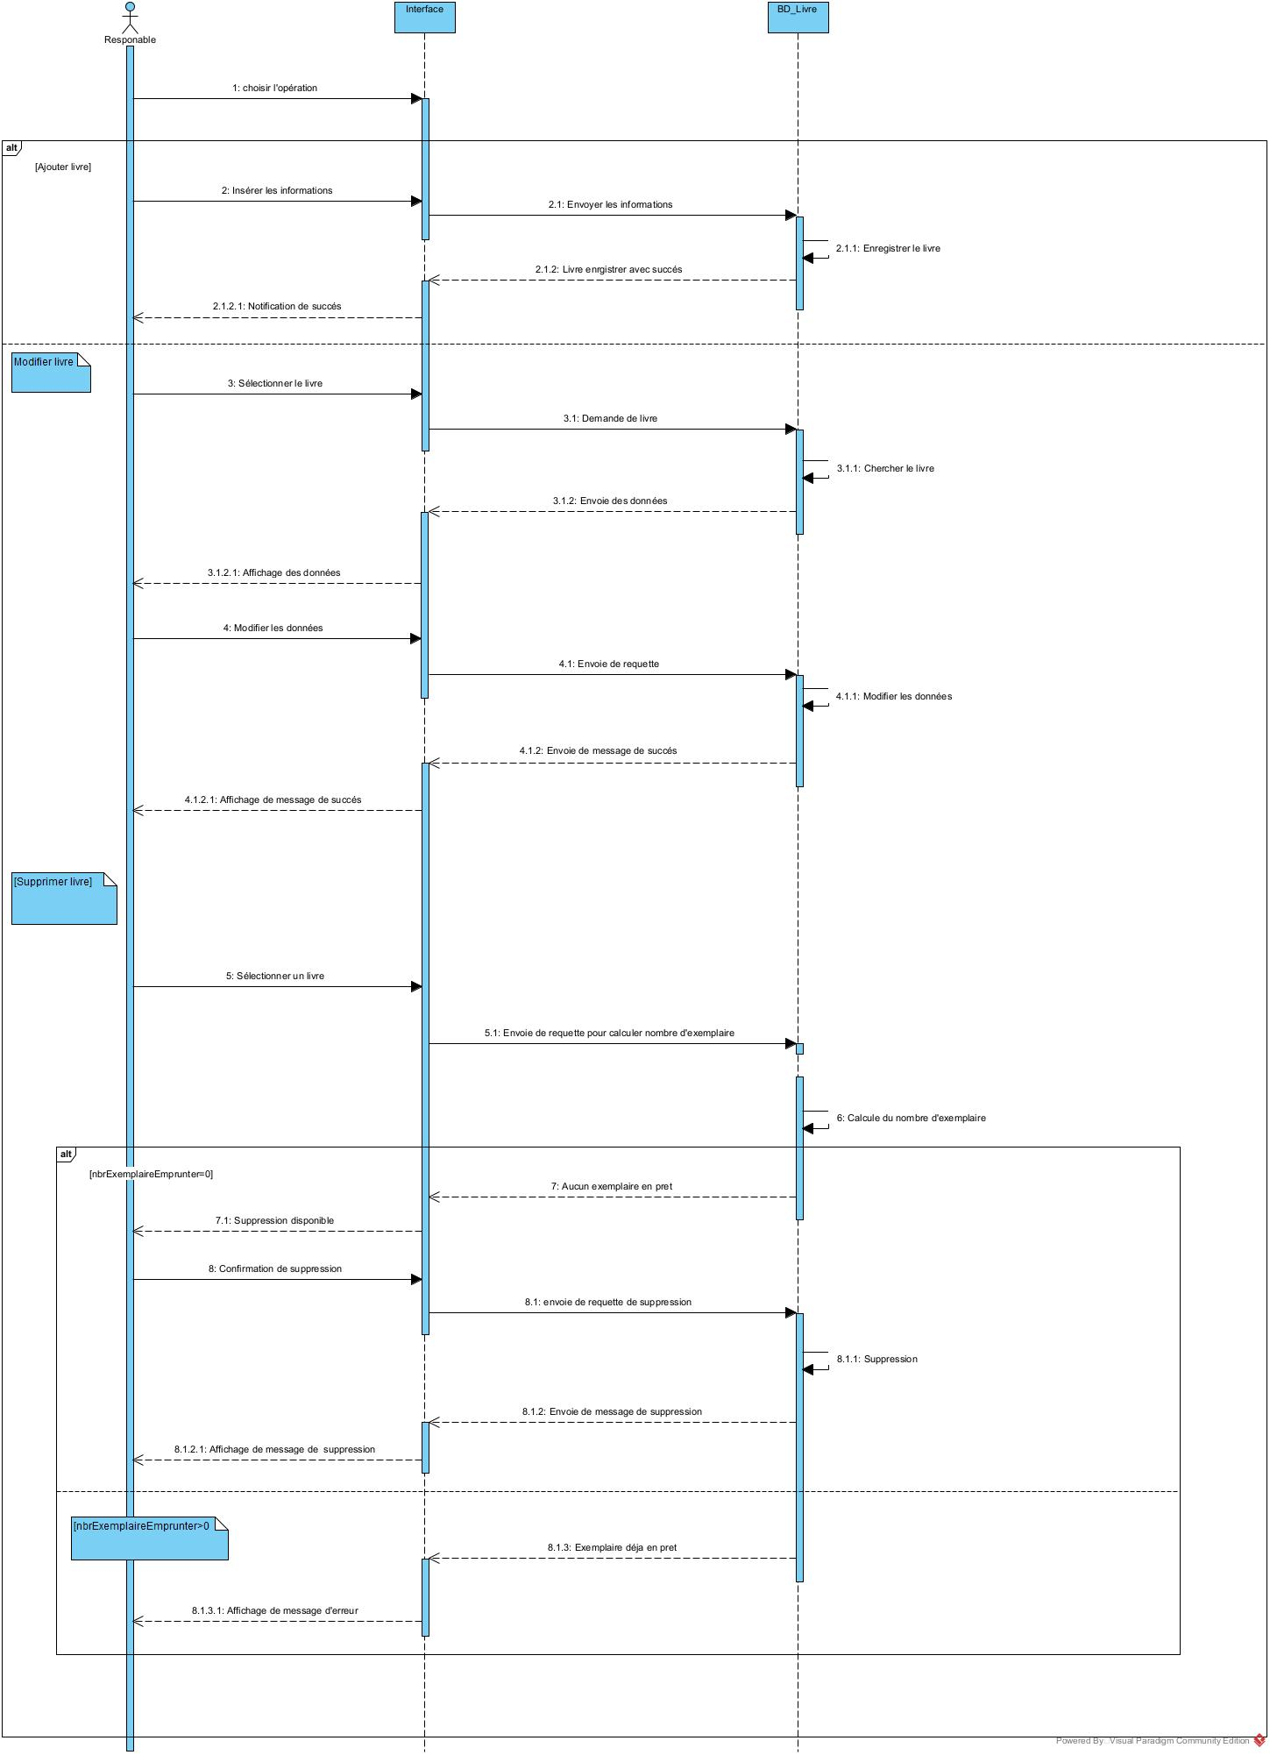
Figure 5: Diagramme Gestion livre
Le diagramme de séquence est un diagramme UML qui illustre le déroulement chronologique d’un scénario en montrant l’échange de messages entre les acteurs et les différentes entités du système. Il permet de visualiser comment une fonctionnalité se réalise réellement, étape par étape, depuis l’initiation de l’action jusqu’à sa finalisation.
- Dans notre cas, le diagramme de séquence d’authentification décrit le processus complet d’accès au système et montre comment celui-ci oriente l’utilisateur en fonction de son rôle.

Parcours de l’utilisateur (adhérent) :
Après avoir entré ses identifiants, le système vérifie son rôle et l’oriente vers l’espace adhérent.
Le diagramme montre ensuite plusieurs contrôles essentiels :
  - Le système vérifie d’abord si l’utilisateur n’est pas bloqué (pénalités ou retards importants).
  - Puis, il contrôle s’il n’a pas atteint la limite maximale d’emprunts autorisés.
  - En cas de tentative d’emprunt, le système vérifie la disponibilité du livre sélectionné avant d’enregistrer l’opération.
  - Si toutes les conditions sont réunies, l’emprunt est validé et le stock mis à jour

Parcours de l’administrateur :
Si l’authentification identifie un administrateur, celui-ci est redirigé vers l’espace de gestion.
Le diagramme illustre alors un ensemble d’actions possibles :
  - Ajout d’un livre : saisie des informations et validation par le système.
  - Modification d’un livre : mise à jour des données existantes.
  - Suppression d’un livre : autorisée uniquement si le nombre d’exemplaires est égal à zéro, afin d’éviter toute perte d’information ou suppression d’un ouvrage encore disponible dans le catalogue.

- Ce diagramme de séquence permet ainsi de comprendre l’organisation globale du processus d’accès et de gestion, en distinguant clairement les responsabilités et les flux d’interactions propres à chaque rôle.

3.3.Diagramme de classe :

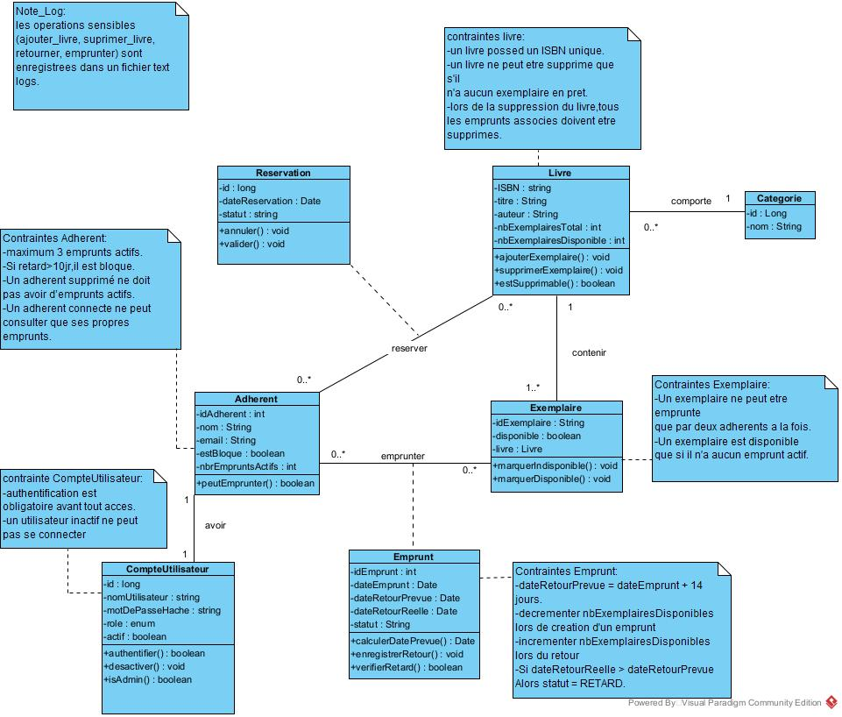
Figure 6 : Diagramme de classe

Le diagramme de classes présente la structure générale du système de gestion de la bibliothèque. Il montre les différentes entités du système, les informations qu’elles contiennent et la façon dont elles interagissent entre elles.
- Livre / Exemplaire :
Un livre possède plusieurs exemplaires physiques. Le diagramme indique combien d’exemplaires sont disponibles et permet d'ajouter, supprimer ou gérer leur état.
- Adhérent :
Représente un utilisateur inscrit. On y retrouve ses informations personnelles, son nombre d’emprunts actifs et son statut (par exemple, bloqué ou non).
L’adhérent peut réserver ou emprunter des livres.
- Emprunt :
Décrit le prêt d’un exemplaire à un adhérent. Il contient les dates importantes et le statut de l’emprunt (en cours, retourné ou en retard).
- Réservation :
Permet à un adhérent de réserver un livre. Elle contient une date et un statut .
- CompteUtilisateur :
Gère l’authentification (connexion, rôle, mot de passe).
- Catégorie :
Permet de classer les livres par type.
- En conclusion, ce diagramme offre une vision claire et organisée de la structure interne de la bibliothèque, ce qui facilite la compréhension et le développement du système

CHAPITRE 3 : Architecture logicielle et Structure Maven du projet

Introduction :
Ce chapitre présente l’architecture logicielle adoptée pour la réalisation du système ainsi que la structure Maven mise en place pour organiser le projet. Cette architecture repose sur une approche modulaire permettant une séparation claire des responsabilités et facilitant la maintenance, l’évolution et la lisibilité du code.

Architecture générale du système :
Le système repose sur une architecture en couches, couramment utilisée dans les projets logiciels afin de garantir une organisation structurée et cohérente. Cette approche permet de distinguer clairement :
- La couche métier, qui regroupe la définition des entités manipulées par l’application.
- La couche d’accès aux données, chargée de toutes les opérations liées à la persistance.
- La couche de services, où sont appliquées les règles métier et les traitements spécifiques.
- La couche utilitaire, regroupant les composants techniques transversaux.
- La couche interface, chargée de l’interaction avec l’utilisateur.
Cette structuration assure une conception modulaire dans laquelle chaque composant remplit une fonction précise et peut évoluer indépendamment des autres.

Structure du projet Maven
Afin d’assurer une organisation standardisée, le projet a été structuré selon l’arborescence imposée par Maven. Cette organisation sépare les sources applicatives, les ressources, les tests et les configurations du projet.
L’arborescence générale du projet est la suivante :
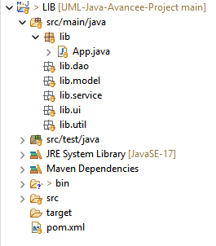
Figure 7 : Arborescence des packages du projet Maven
Cette structure respecte les conventions Maven et permet la prise en charge automatique de la compilation, de l’exécution, des dépendances et des tests.

Organisation des packages
L’organisation du code suit l’arborescence Maven présentée dans la figure précédente. Cette structure permet de garder le projet clair, modulaire et facile à maintenir. Chaque package a un rôle bien précis dans le fonctionnement de l’application et correspond directement aux couches dans l’architecture logicielle.

Package model :
Ce package contient les classes représentant les entités métier du système (les objets manipulés par l’application).
Les classes de ce package définissent les attributs et les relations essentiels du domaine (identifiants, états, dates, statuts, etc.). Elles correspondent directement au diagramme de classes présenté au chapitre précédent et servent de base aux autres couches (DAO, services, interface).
Les classes présentes dans ce package sont :
- Adherent
- Categorie
- Emprunt
- Livre
- LogEntry
- Utilisateur

Package dao :
Le package dao regroupe les classes responsables de l’accès aux données.
Il permet d’effectuer les opérations CRUD sur les entités (ajouter, modifier, consulter ou supprimer).
C’est dans cette partie que la communication avec la base de données est réalisée, ainsi que les vérifications nécessaires liées aux règles d’intégrité.
Les classes DAO sont :
- AdherentDao
- CategorieDao
- EmpruntDao
- LivreDao
- LogDao
- UtilisateurDao

Package service :
Ce package contient la logique métier du système.
Les classes de service utilisent les DAO pour accéder aux données, puis appliquent les règles définies dans le cahier des charges, comme :
- La limite maximale de trois emprunts pour chaque adhérent,
- Le blocage d’un utilisateur en cas de retard important,
- La vérification de la disponibilité d’un ouvrage avant un emprunt,
- Le calcul automatique de la date de retour.
Les classes présentes dans ce package sont :
- AdherentService
- AuthService
- EmpruntService
- LivreService
- LogService
- UtilisateurService
Ce package joue donc un rôle essentiel dans le bon fonctionnement du système.

Package ui :
Le package ui contient les interfaces graphiques développées en Java (Swing).
On y retrouve les fenêtres et panneaux utilisés par l’adhérent et l’administrateur :
- Écran de connexion,
- Espace administrateur,
- Interface de gestion des livres ou des adhérents,
- Interface adhérent, etc.
Les classes graphiques développées sont :
- LoginView
- MainDashboard
- AdherentForm
- AdherentList
- EmpruntForm
- EmpruntList
- LivreForm
- LivreList
Ce package constitue la couche interface de l’architecture du système. Il permet d’afficher les informations, de récupérer les actions de l’utilisateur et d’appeler les services correspondants.

Package util :
Ce package regroupe les classes utilitaires utilisées dans plusieurs parties du projet.
Il peut contenir par exemple :
- Des méthodes pour manipuler les dates,
- Des fonctions pour gérer l’import/export des fichiers CSV,
- La gestion des logs (comme demandé dans le cahier des charges),
- Des helpers ou fonctions réutilisables.
Les classes utilitaires sont :
- CsvImporter
- CsvExporter
- Database
- LoggerUtil
- PasswordUtils
Ces classes permettent d’alléger le reste du code et d’éviter la duplication.

Classe principale App.java :
La classe App.java, située directement dans le package lib, représente le point d’entrée du programme.
Elle initialise l’application et lance l’interface principale (la fenêtre de connexion).
C’est la première classe exécutée lors du démarrage du fichier .jar.

Dossier src/test/java :
Le dossier src/test/java est prévu pour accueillir les tests unitaires (framework JUnit). Ces tests permettent de vérifier le bon fonctionnement des services et des accès aux données et d’éviter les régressions lors des modifications.
Le fichier pom.xml joue un rôle central : il définit les dépendances (bibliothèques utilisées), la version de Java, et les plugins Maven nécessaires pour compiler, tester et empaqueter l’application en un .jar exécutable.

Conclusion
Ce chapitre a présenté l’architecture logicielle adoptée et la manière dont le projet est structuré avec Maven. La séparation en différentes couches, associée à une organisation claire des packages, permet d’obtenir une application cohérente, mieux organisée et plus facile à maintenir. Cette structure pose les bases nécessaires pour assurer un développement stable et faciliter l’ajout de nouvelles fonctionnalités par la suite.

